# INFORMAÇÕES GERAIS

|  |  |  |  |  |  |
| --- | --- | --- | --- | --- | --- |
| **Data** | 19/08/2014 | **Horário** | Das 17 às 20hs | **Local** | Coordenadoria de Desenvolvimento |
| **Autor:** | Maria Luiza Castro Passini | | | **Revisor:Data:** | Eduardo Alves, Reyla Rosa e Maria Luiza Passini  25/08/2014 |

# OBJETIVO DA REUNIÃO

A reunião teve como objetivo apresentar as telas elaboradas que serão implementadas pela equipe de desenvolvimento da CTIS para validação final.

# PENDÊNCIAS DE REUNIÕES ANTERIORES.

N/A

# PAUTA

A reunião teve início com a apresentação das telas que estão sendo implementadas para validação. A seguir, é apresentado um comparativo entre as telas (antes e depois) para cada Caso de Uso.

1. Tela Usuário e Senha

Não foram solicitadas alterações para essa tela.

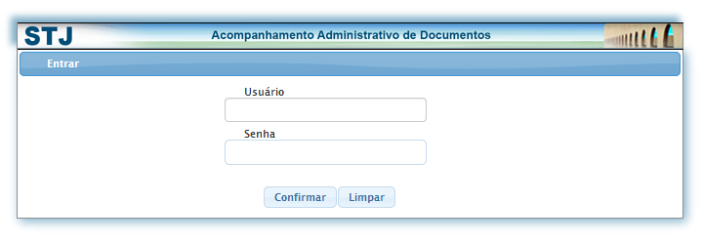

1. Tela Meus Avisos

Solicitações de alteração:

Alterar ordem das colunas para apresentação do Mural:

* Data (ordem decrescente - mais recente);
* Descrição;
* Endereçado;
* Situação (Não Lido, Lido, Pendente, Em andamento, Suspenso)
* Acompanhamento.

Excluir as colunas Tipo e Nº;

Manter a regra de cores.

* 1. Antes

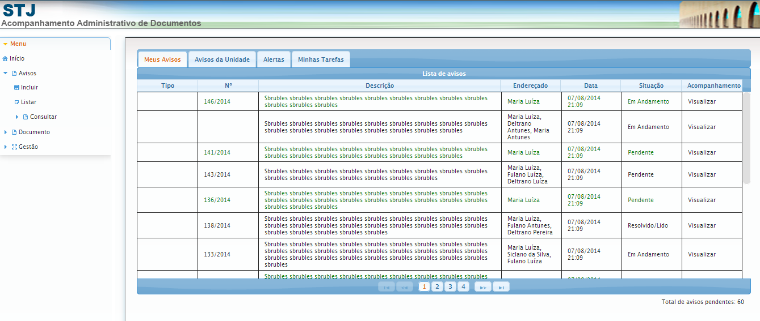

* 1. Depois

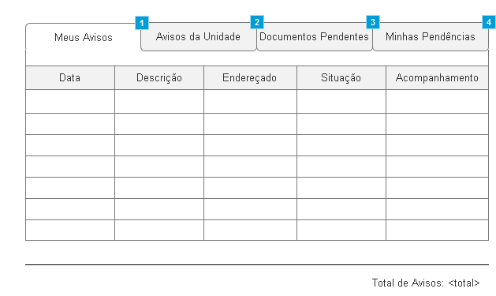

1. Tela Avisos da Unidade

Solicitações de alteração:

Retirar as colunas: Tipo, Nº e Endereçado

Retirar as cores

1- Vermelho: alertar o endereçamento para o destinatário específico.

2- Preto: mais de um destinatário.

3- Azul: toda a unidade.

Apresentar somente Endereçado "Todos" na aba "Avisos da Unidade". (Regra)

Alterar ordem das colunas para apresentação do Mural:

* Data (ordem decrescente - mais recente)
* Descrição
* Endereçado
* Situação (Não Lido, Lido, Pendente, Em andamento, Suspenso)
* Acompanhamento
  1. Antes

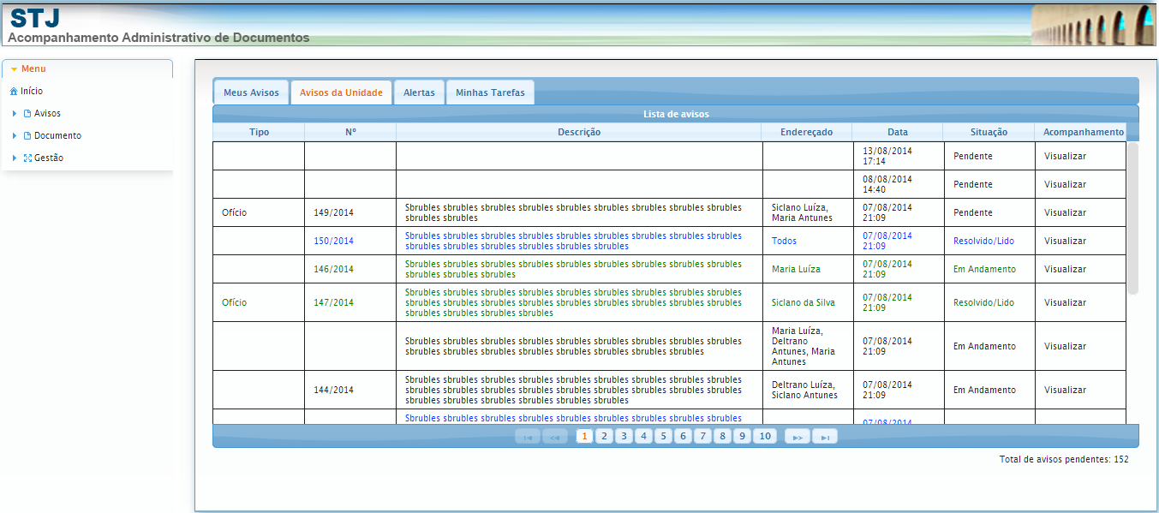

* 1. Depois

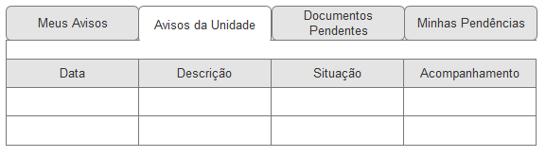

1. Tela Documentos Pendentes

Solicitações de alteração:

Alterar o título da aba "Alertas" para " Documentos Pendentes";

Alterar "Data de Início" para "Data de Criação" do Documento;

Ordenar a coluna por "Resolver até" e acrescentar "(última tarefa)" no título da coluna "Resolver até";

Incluir uma coluna com o título (+1): representa que a tarefa possui mais de um endereçado com um (*) na coluna ()

Retirar a legenda atual e substituir para a legenda abaixo:

LEGENDA:

(+1): existe mais de uma tarefa cadastrada para o documento”;

3 dias: <total>

6 dias: <total>

Alterar ordem das colunas para apresentação do Mural:

* Resolver até (última tarefa) -> Regra Negócio (apresentar a data da última tarefa cadastrada para o documento);
* (+1);
* Identificador do Documento
* Situação (apenas avisos pendentes);
* Data de Criação do Documento.
  1. Antes

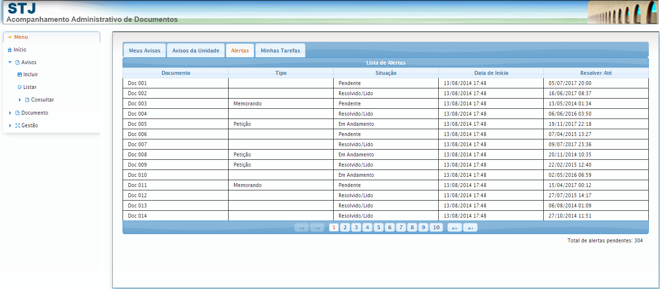

* 1. Depois

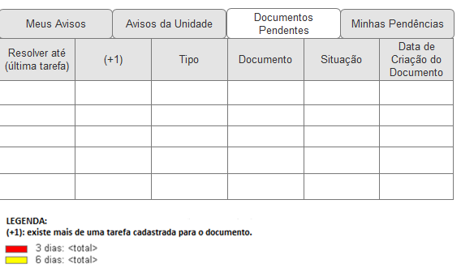

1. Tela Minhas Pendências

Solicitações de alteração:

Alterar Aba "Minhas Tarefas" para "Minhas Pendências"

Não apresentar a situação “Resolvido”;

Ordenar a coluna por "Resolver até";

Acrescentar "(última tarefa)" no título da coluna "Resolver até";

Incluir uma coluna com o título (+1): representa que a tarefa possui mais de um endereçado com um (*) na coluna ()

Retirar a legenda atual e substituir para a legenda abaixo:

LEGENDA:

(+1): existe mais de uma tarefa cadastrada para o documento”;

3 dias: <total>

6 dias: <total>

Alterar ordem das colunas para apresentação do Mural:

* Resolver até (última tarefa) -> Regra de Negócio apresentar a data da última tarefa cadastrada para o documento;
* (+1);
* Documento;
* Tipo;
* Situação;
* Data de Criação do Documento.
  1. Antes

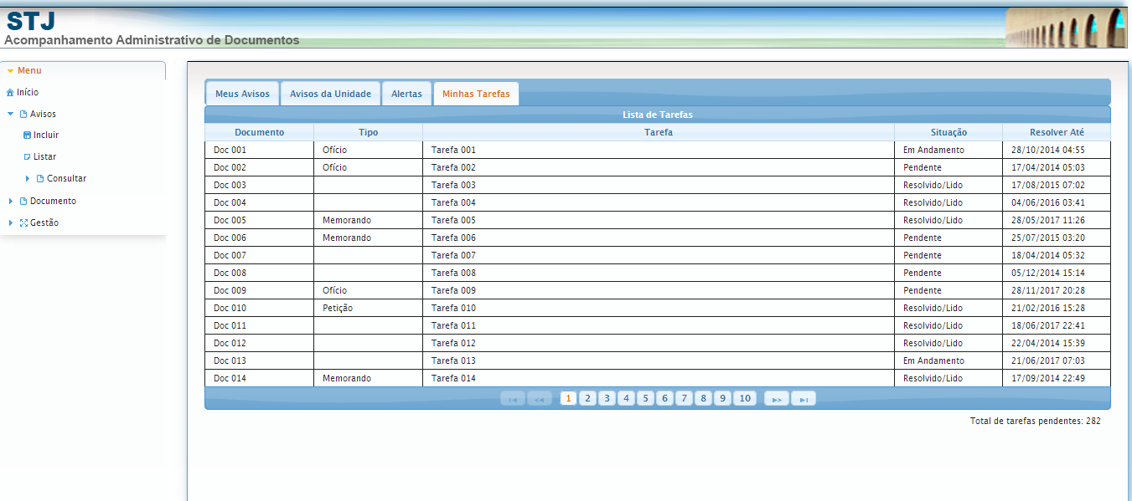

* 1. Depois

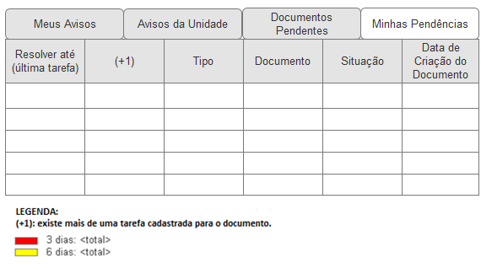

1. Tela Incluir Avisos
   1. Antes

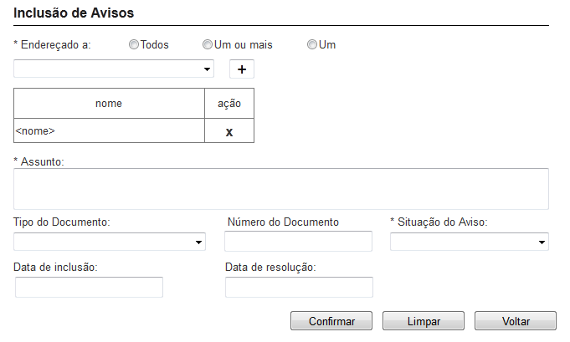

* 1. Depois

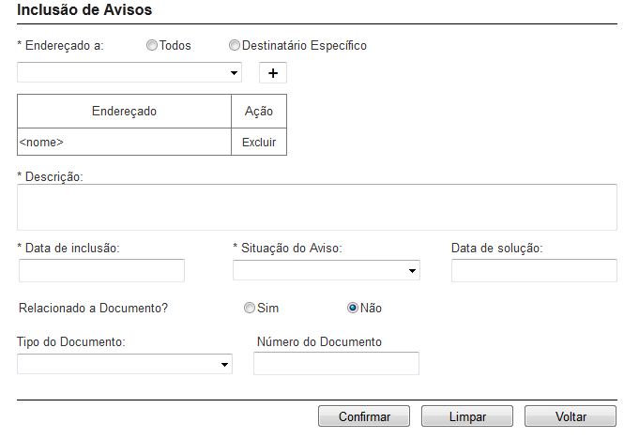

1. Tela Incluir Documento Recebido
   1. Antes

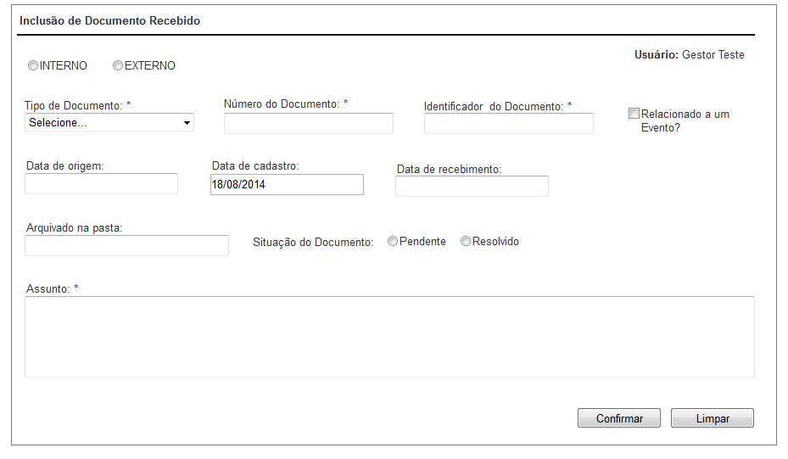

Tela Incluir Documento Recebido

* 1. Depois

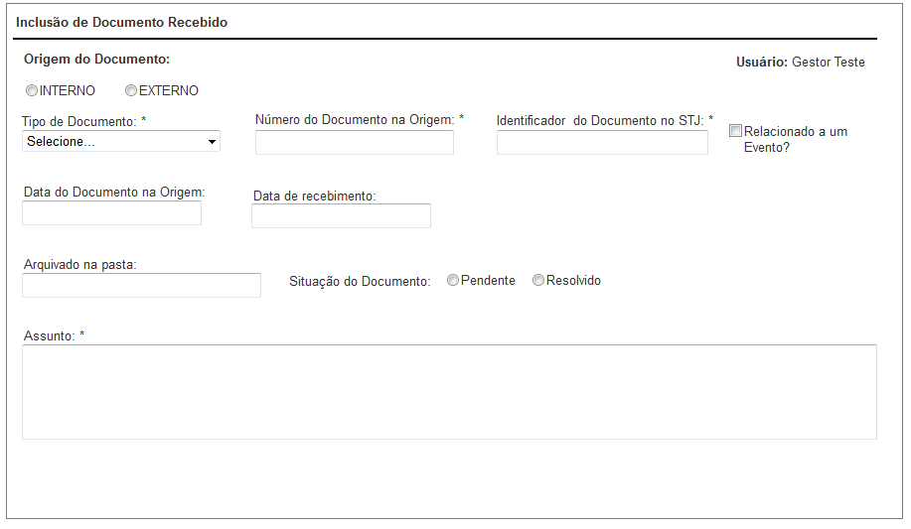

1. Tela Documento Expedido
   1. Antes

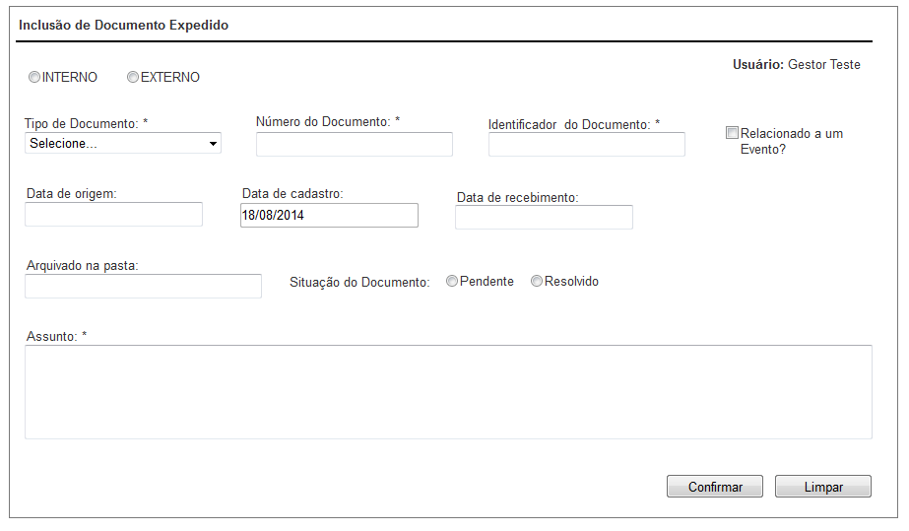

**Tela Documento Expedido**

* 1. Depois

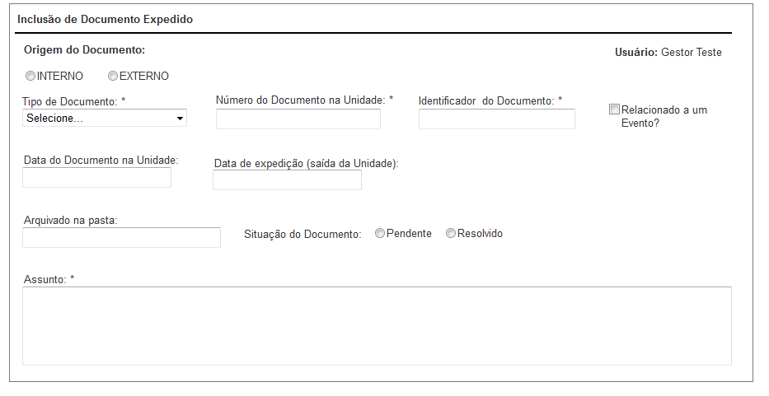

1. Tela Remetente/Destinatário Externo
   1. Antes

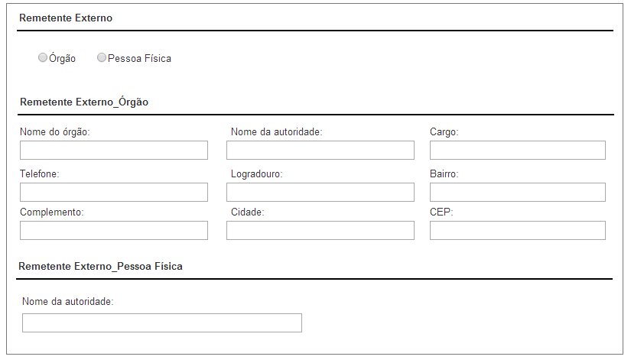

**Tela Remetente/Destinatário Externo**

* 1. Depois

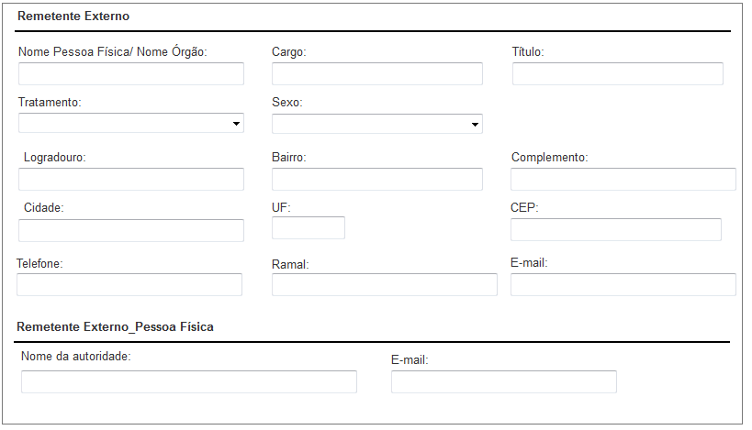

Ajustes na Tela Remetente/Destinatário Externo depois da reunião:

Retirar esta a opção Orgão e Pessoa

Apresentar os campos abaixo para Remetente/Destinatário **Externo**

1. Nome Pessoa Física/ Nome Órgão
2. Cargo
3. Título
4. Tratamento (combo com domínio tratamento do mala direta)
5. Sexo
6. Endereço
7. Complemento
8. Bairro
9. CEP
10. Cidade
11. UF
12. Telefone
13. Fax
14. E-mail
15. Tela Remetente/Destinatário Interno
    1. Antes

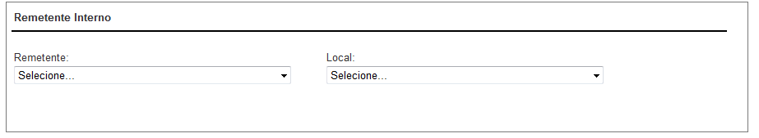

* 1. Depois

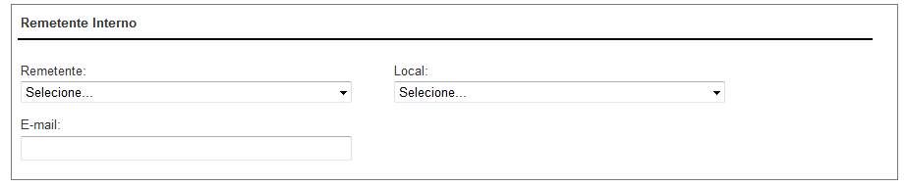

1. Tela Demanda
   1. Antes

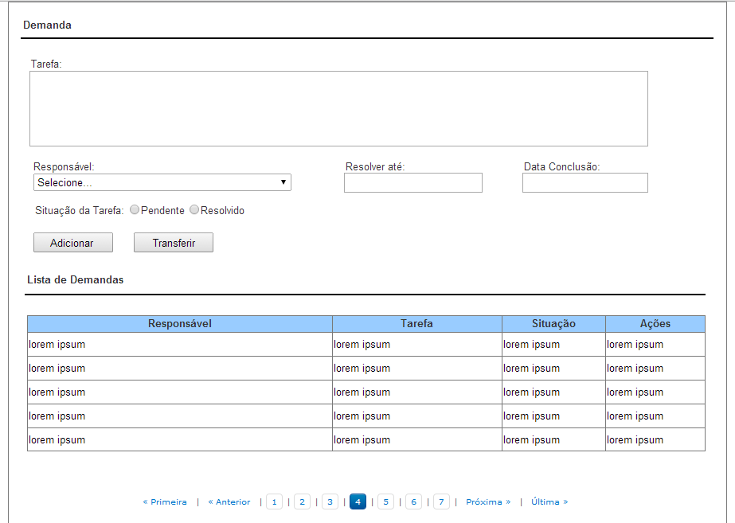

* 1. Depois

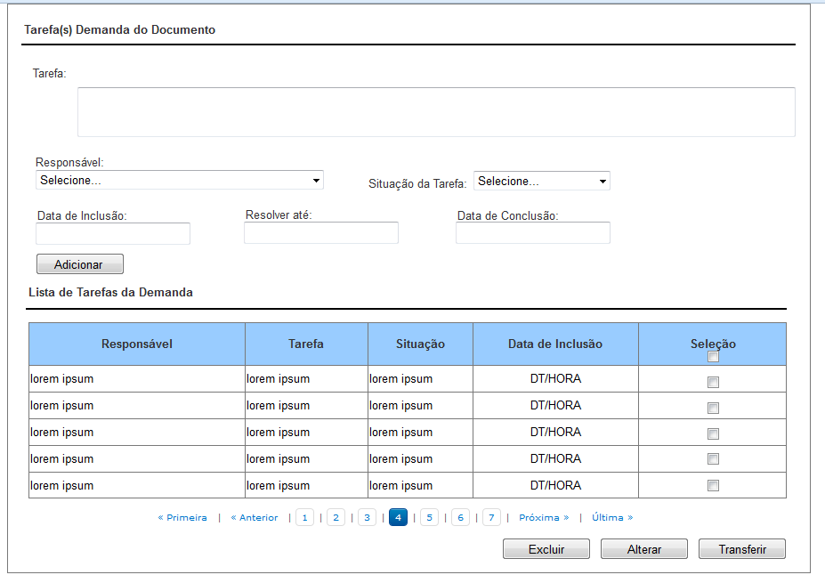

Ajustes na Tela Alterada:

* Mudar o título do Painel para Tarefa (s) da Demanda do Documento
* Alterar Ação para Seleção
* Alterar o título para Lista de Tarefas da Demanda

1. Tela Anexar Arquivo
   1. Antes

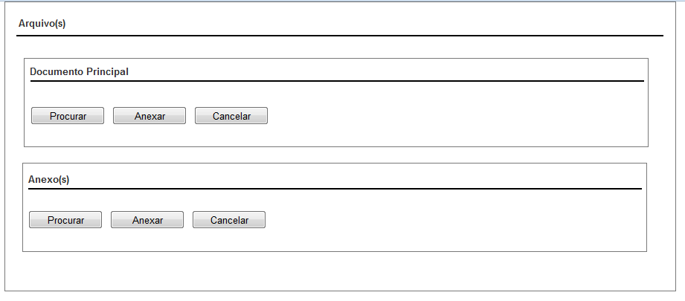

**Tela Anexar Arquivo**

* 1. Depois

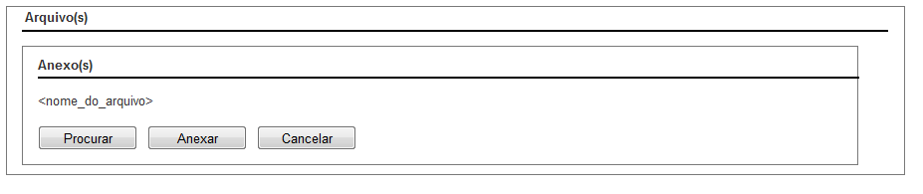

A data prevista para entrega desta primeira versão do SAAD é dia (22/08). Será necessário repassar as mudanças para a equipe de desenvolvimento.

# PONTOS DE AÇÃO

| **Ação** | **Responsável** | **Prazo** |
| --- | --- | --- |
| Atualizar todas as telas e encaminhar para a equipe de desenvolvimento atualizar. | Maria Luiza Passini | 20/08/2014 |
| Validar as mudanças propostas para as telas. | Carla e Eduardo | 29/08/2014 |

# PARTICIPANTES E AUTENTICAÇÃO

| **Participante** | **Lotação** | **E-mail** | **Assinatura** |
| --- | --- | --- | --- |
| Carla Maria Braga e Souza | STJ/SEDES | carla.braga@stj.jus.br |  |
| Eduardo Alves | STJ/SEGAB | eduardo.alves@stj.jus.br |  |
| Maria Luiza Passini | CTIS | maria.passini@ctis.com.br |  |